

2018年学生“创新能力提升计划”
项目申请表

项目名称： 基于Jsoup的大学生考试信息展示系统
申 请 者： Spring_Four
指导教师： 代祖华
学 院： 计算机科学与工程学院
联系电话： 17393163790
填表日期： 2018年5月1日

西北师范大学创新创业学院制
一、项目申请简表
项目名称 |  |  |  | 基于Jsoup的大学生考试信息展示系统
项目类别 | 本科生 |  |  |  |  |  |  |  |  | 研究生
项目类别 | 学术课题项目填写标  记（√） |  | （ ） A、自然科学学术论文  （√） B、科技发明制作  （ ） C、社会科学论文与调查报告 |  |  |  |  |  |  | 类别  标记  （ ） |  | （ ） A、学术科研类项目  （ ） B、社会调查类项目  （ ） C、创新实践类项目
项目类别 | 创新创业  项目填写 标记（√） |  |  | (√)信息技术 ( √ )电子商务 ( )健康医疗  ( )新能源新材料 ( )跨境电子商务 ( )智能制造  ( )文化创意 ( )旅游时尚 ( )现代农业
申请金额 |  |  |  |  |  |  | 起止时间 |  |  |  | 2018-5-3至2018-6-20
申 请 者 | 团队组长 | 姓名 |  | 张天旭 |  | 性别 | 男 |  |  |  | 出生年月 |  | 1996.10 | 民族 |  | 汉
申 请 者 | 团队组长 | 专业 |  | 计算机科学与技术 |  |  |  |  |  |  | 入学时间 |  | 2015.08
申 请 者 | 团队组长 | 学院 |  | 计算机科学与工程学院 |  |  |  |  | 联系电话 |  |  |  | 17393163790
申 请 者 | 主 要 成 员（不含申请者） | 姓 名 |  |  | 专业及年级 |  |  | 项目中的分工 |  |  |  |  |  |  | 签 字
申 请 者 | 主 要 成 员（不含申请者） | 张海鑫 |  |  | 计算机科学与技术 |  |  | 后台界面的设计与开发
申 请 者 | 主 要 成 员（不含申请者） | 李蕾 |  |  | 计算机科学与技术 |  |  | 后台界面的设计与开发
申 请 者 | 主 要 成 员（不含申请者） | 周甜甜 |  |  | 计算机科学与技术 |  |  | App设计与开发
研 究(项目) 内 容 概 述 | 该项目拟采用Jsoup对大学生三大考试（考研、考公务员、考教师资格证）进行消息搜集，研发完成一款轻量级的信息展示APP，本项目主要的创新点在于可以搜集大量的考试信息，对其进行一个展示，而且可以由用户自己创建与发布话题，众用户进行讨论，即组成一个小组，对信息进行一个补充，以求研发完成一个最快最全的信息展示平台。
二、立论依据（项目定位）
1.研究意义
现今社会，对于大多数大学生主要有三大选择：考研，考公务员，考教师资格证，而我们却很难第一时间做出最适合自己的选择，且在选择后无法最快的获取相关的信息，对于这三大选择，我们对其优点做了一个分析：
- 公务员
1、工作稳定，福利待遇好
2、工作内容轻松，时间固定
- 教师
1、考试一般分为笔试和面试，考试难度不大，比考公务员轻松很多；
2、事业编制，工作稳定，福利待遇好，各项补贴充足；
3、事业编制，工作稳定，福利待遇好，各项补贴充足；
4、接触人群较为单一；
- 考研
为了继续深造，以此提高自己的学历和学识。不可否认,在就业方面会比本科生有更多的选择，薪水待遇相对较高。

由此可见，许多大学生会选择其中之一，去代替直接就业，所以，设计研发一款此类考试信息展示平台将非常有利于大学生的发展，而且，就目前在这一领域，正处于一个发展阶段，而且目前还没有出现一款项目涵盖这三类信息，所以综合来看，该项目将具有很大的用户群体及良好的发展前景。
- 特色与创新
- 方便快捷，移动终端的使用，使得该系统与当前信息化时代完美结合。
- 为广大大学生节省时间，有利于提高他们的综合实力
- 可最大化的为用户提供最新最全的考试信息
- 利用各个模块的小组讨论，可全面解决所遇到的问题

三、研究方案
一、研究目标、研究内容和拟解决的关键问题
（一）研究目标
1、技术研究
（1） 集成spring及mybitatis-plus完成系统框架搭建
（2） 采用mysql设计数据库
（3） 采用h-ui前台框架设计后台界面
（4） 采用Jsoup完成信息搜集
（5） 采用Android技术完成APP研发

- 应用研究
互联网信息的便捷已得到广大群体的认可，对于大学生就业时的选择也尤为重要，因此在选择时及选择后的信息查询与搜集也很大程度的决定了你未来是否可以成功，本项目就可以帮助广大大学生解决这些问题，本项目将三大考试信息进行搜集，将所有信息进行整合展示，方便快捷，可大大减少搜集信息的时间，为你的选择提供一个保障。最终开发完成一款轻量级的信息展示APP。
- 研究内容
本项目拟完成一款轻量级的信息展示APP， 主要包括三大模块（考研模块，教资模块，公务员模块），主要功能展示如下：
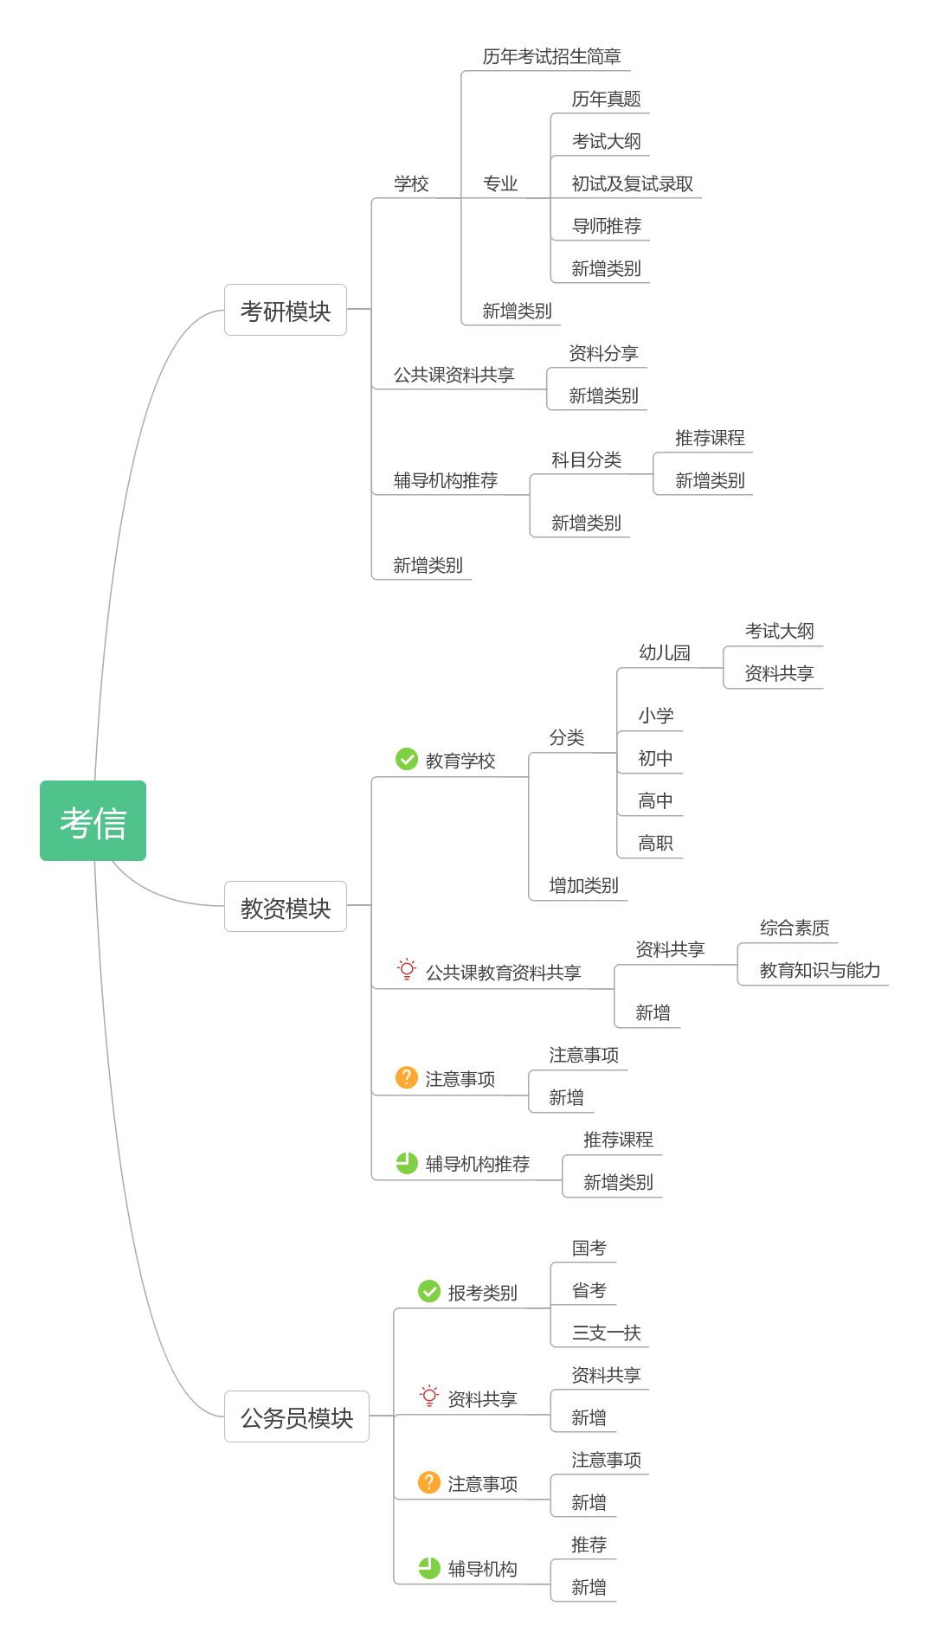
- 拟解决的关键问题
- 如何采用Jsoup去对所需信息进行搜集整合
- 如何对信息进行实时的更新
- 移动端App与后台服务的对接

- 拟采取的技术路线
项目采用maven项目管理工具，通过集成spring及mybitatis-plus完成系统框架搭建，采用mysql设计数据库，采用h-ui前台框架设计后台界面，通过分布式版本控制工具git并结合Coding代码托管平台来完成团队协作。前期采用Jsoup完成信息的搜集，并完成项目后台界面的设计与业务功能的研发，中期完成 App的设计与研发，最后完成项目的测试与部署。
三、项目进度时间安排
（文献查阅）： 2018年 5月 1 日 至 2018 年 5 月 5 日
（社会调查）： 2018年 5月 1 日 至 2018 年 5 月 5 日
（方案设计）： 2018年 5月 1 日 至 2018 年 5 月 5 日
（实验研究）： 2018年 5月 5 日 至 2018 年 5 月 10 日
（数据处理）： 2018年 5月 5 日 至 2018 年 5 月 10 日
（研制开发）： 2018年 5月 10 日 至 2018 年6 月 15 日
（调试和修复）： 2018年 6月 15 日 至 2018 年 6 月 20 日
（部署、维护和试运行）： 2018年 6月 20 日 至 2018 年 6 月 30 日

开发完成一块轻量级的大学生考试信息展示系统
四、预期成果

